
Производственно-торговая группа ЮНИТЕКС
111024, г. Москва, шоссе Энтузиастов, 17

(095) 785-47-00
http://www.unitex.ru
info@unitex.ru
pr@unitex.ru
Москва, 30 августа 2004 г.

С каждым днем возникает все больше мебельных фирм. Как повысить свою конкурентоспособность и удержаться на плаву?
Интервью

Появление новых мебельных фирм на рынке офисной мебели вполне объяснимо. Данная сфера развивается весьма динамично и успешно, спрос на офисную мебель вполне устойчив и закономерен. Расширяется бизнес, строится коммерческая недвижимость, открываются новые офисы и бизнес-центры, меняют мебель государственные структуры.
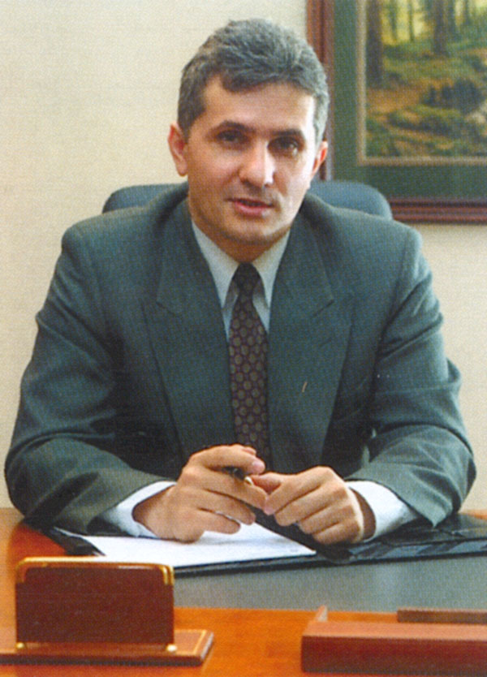
Коммерческий директор группы компаний ЮНИТЕКС
Алексей ВЫШКВАРКО
В связи с этим сложилось устойчивое мнение, что рынок офисной мебели — один из самых доступных и простых. По различным оценкам, порог вхождения на него сравнительно низок — достаточно первоначального капитала в несколько десятков тысяч долларов. Особенно наглядно появление новых фирм в сфере офисной мебели эконом-класса. В этом сегменте демпинговать значительно проще, поскольку крупные компании, давно себя зарекомендовавшие и традиционно удовлетворявшие спрос на экономичную мебель, начали производить более качественную и соответственно более дорогую мебель для персонала и кабинетов руководителя.
Мы решили обсудить конкурентную ситуацию на рынке офисной мебели с коммерческим директором группы компаний ЮНИТЕКС Алексеем ВЫШКВАРКО.
- Алексей Александрович, как Вы считаете, насколько серьезную конкуренцию составляют ведущим игрокам рынка офисной мебели фирмы-новички?
- «Новичков» на рынке офисной мебели действительно появляется довольно много. Несмотря на это, задавать общий тон и формировать настроение рынка офисной мебели продолжают компании-лидеры. Низкие цены, (единственное достоинство, которое могут предложить «фирмы-однодневки») перестают быть для клиентов самой привлекательной характеристикой мебели. Серьезных покупателей больше интересует качество, гарантии, услуги и репутация компании-производителя и продавца. Можно с уверенностью сказать, что в условиях современного рынка успех мебельной компании в большей степени зависит не столько от цены мебели, сколько от ее качества, функциональности и уровня сервиса, который могут предложить только опытные игроки.

- Действительно ли функциональность и современный внешний вид — один из главных критериев выбора мебели?
- Доказано, что удобная, эргономичная, функциональная мебель делает работу сотрудника более плодотворной, позволяет экономить время, в целом делает бизнес более успешным. В соответствии с требованиями времени, предметы интерьера должны не только «работать», но и отлично при этом выглядеть.
Среди общих тенденций можно отметить, что мебель стала светлее, покупатель — смелее. Мебельная индустрия развивается очень активно, появляются новые идеи и материалы, не менее оригинальные, более практичные. Но, как показывает покупательский спрос, да и опыт всего мира, дерево и имитация натурального дерева в России никогда не выйдут из моды.
Постоянное изучение покупательского спроса, позволяет нашей компании соответствовать требованиям времени, знать вкусы и пристрастия заказчика, учитывать их. Это тоже немаловажное конкурентное преимущество: суметь предложить покупателю именно то, что он хочет.
- Что же является главным конкурентным преимуществом на рынке офисной мебели?
- Сегодня конкуренция полностью выходит в нишу сервисных услуг. В конкурентной борьбе выигрывает компания, которая в состоянии быстро, качественно, достойно обслужить своего клиента. В качестве и надежности мебели, представленной в наших салонах, мы уверены полностью: производство отлажено, новые технологии изучаются и внедряются, ассортимент составляет около 50 000 наименований офисной мебели и аксессуаров, при этом он постоянно обновляется и пополняется. Наибольшее внимание ЮНИТЕКС уделяет именно услугам, предлагаемым клиентам. Логистические операции, доставка и сборка мебели, гарантийное и постгарантийное обслуживание, дизайн-проект...
Заказывая мебель в компании ЮНИТЕКС, клиенты экономят не только средства, но и собственное время. Конечно, мы можем продать заказчику любые отдельные элементы мебели. Но своей главной задачей мы считаем создание офиса: от идеи до интерьера. Мы берем на себя все заботы клиента по обустройству офисного пространства: разрабатываем дизайн-проект, подбираем мебель с учетом специфики работы офиса и вкусов заказчика, дополняем интерьер всеми необходимыми аксессуарами и элементами дизайна. Благодаря обширной складской программе заказы выполняются в кратчайшие сроки, доставка и сборка осуществляется в любое удобное клиенту время. Впоследствии, мы можем производить «допоставку» дополнительных элементов мебели, которые могут потребоваться при дальнейшем расширении офиса. За счет давних партнерских отношений с компьютерными, сетевыми, строительными компаниями, мы предлагаем своим клиентам интеграционные решения.
Любой проект требует определенного подхода. Поэтому, создавая дизайн-проект офиса, наши специалисты учитывают не только архитектуру всего здания, планировку и площадь непосредственно помещения, но и специфику деятельности его сотрудников, характер руководства, технические требования которые будут предъявляться к мебели и оргтехнике, безусловно — корпоративный стиль. Мы успешно развиваем это направление нашей сервисной деятельности, тем более, спрос на такие услуги действительно есть.
Кроме того, важно всегда быть готовыми выполнить даже самый нетипичный заказ клиента. На нашем счету такие проекты, как фойе (гардероб, мебель для отдыха гостей) галереи А. Шилова, «Французский медицинский центр», мы разрабатывали и воплощали дизайн и обстановку брокерской конторы. Возможность воплощать эксклюзивные заказы — достоинство мебельной компании, которая занимается не только поставками готовой мебели, но и производит ее. Серьезная производственная и дизайнерская база ЮНИТЕКС позволяет воплощать любые проекты.

Производственно-торговая группа ЮНИТЕКС — компания, входящая в число лидеров по продаже мебели для офиса в России. Основана в 1992 г. Компания обладает производственными ресурсами для выпуска офисной и мягкой мебели, сетью салонов продаж в Москве, регионах России и странах СНГ.
Сайт в интернете: http://www.unitex.ru

Контактные лица: | коммерческий директор ТПГ ЮНИТЕКС  Алексей Александрович ВЫШКВАРКО  Тел.: (095) 785-47-00  E-mail: info@unitex.ru
советник по связям с общественностью ТПГ ЮНИТЕКС
Елена Викторовна СКОПИНЦЕВА
Тел.: (095) 785-47-16
E-mail: pr@unitex.ru

